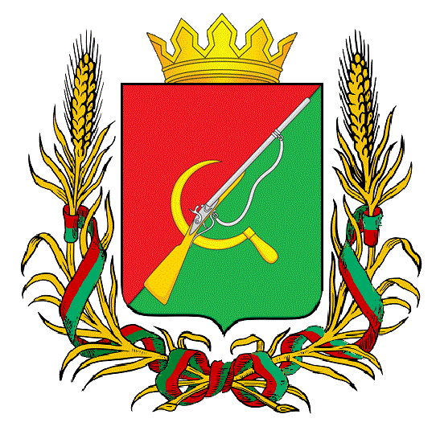

# **ПРЕДСТАВИТЕЛЬНОЕ СОБРАНИЕ**

# **ЩИГРОВСКОГО РАЙОНА КУРСКОЙ ОБЛАСТИ**

# (пятого созыва)

## Р Е Ш Е Н И Е

г. Щигры

### от 30 января 2025г. № 135-5-ПС

**О внесении дополнения в решение**

**Представительного Собрания Щигровского района**

**Курской области от 19.09.2024 г. №101-5-ПС**

**«Об утверждении Порядка формирования и ведения реестра**

**муниципального имущества муниципального образования**

**«Щигровский район» Курской области»**

В соответствии с частью 5 статьи 51 Федерального закона от 06.10.2003 г. № 131-ФЗ «Об общих принципах организации местного самоуправления в Российской Федерации», подпунктом 5.2.29(16) пункта 5 Положения о Министерстве финансов Российской Федерации, утвержденного постановлением Правительства Российской Федерации от 30 июня 2004 г. N 329, приказом Минфина России от 10.10.2023 N 163н "Об утверждении Порядка ведения органами местного самоуправления реестров муниципального имущества", Уставом муниципального образования «Щигровский район» Курской области, Представительное Собрание Щигровского района Курской области **РЕШИЛО:**

1. Дополнить Порядок формирования и ведения реестра муниципального имущества муниципального образования «Щигровский район» Курской области утвержденный решением Представительного Собрания Щигровского района Курской области от 19 сентября 2024 № 101-5-ПС «Об утверждении Порядка формирования и ведения реестра муниципального имущества муниципального образования «Щигровский район» Курской области» Приложением № 1 и Приложением № 2.

2. Настоящее решение вступает в силу со дня его подписания.

Председатель

Представительного Собрания Н.Н. Шашков

Щигровского района Курской области

Глава Щигровского района

Курской области Ю. И. Астахов

Приложение № 1

к Порядку ведения

реестра муниципального имущества

1. Настоящее Приложение определяет структуру и правила формирования

реестрового номера объектов учета муниципального образования «Щигровский район» Курской области.

2. Структура реестрового номера объектов учета муниципального имущества состоит из трех цифровых групп, отделенных точками:

– первых пяти цифр кода ОКТМО муниципального образования «Щигровский район» Курской области – 38650;

– номера подраздела реестра муниципального имущества;

– порядкового номера объекта в реестре.

Пример: в случае присвоения реестрового номера объекту недвижимого имущества, он формируется следующим образом:

|  |  |  |
| --- | --- | --- |
| Первые пять цифр кода  ОКТМО Муниципального образования «Щигровский район» Курской области | Номер подраздела  реестра муниципального  имущества | Порядковый номер  объекта |
| 38650 | 1.1. | 1 |

Соответственно, сформированный реестровый номер – 38650.1.1.1.

3. Формирование реестрового номера объектов учета муниципального имущества

осуществляется ответственным специалистом в соответствии со структурой, определенной пунктом 2 настоящего Положения.

4. Реестровый номер объектов учета является уникальным номером и повторно не

используется при присвоении реестровых номеров иным объектам учета, в том

числе в случае прекращения права муниципальной собственности муниципального образования «Щигровский район» Курской области на объект учета. Соответственно, объекту учета может быть присвоен только один реестровый номер.

5. В случае разделения ранее учтенных в реестре муниципального имущества

объектов муниципальной собственности на несколько объектов, соответствующие сведения об объекте учета из реестра исключаются, а реестровые номера вновь образованных объектов учета формируются согласно правилам, установленным п.п.2-4 настоящего Положения.

6. Реестровые номера муниципального имущества муниципального образования «Щигровский район» Курской области, сформированные до 31 января 2025 года, сохраняются.

Приложение № 2

к Порядку ведения

реестра муниципального имущества

|  |
| --- |
| ВЫПИСКА N ____  из реестра муниципального имущества об объекте учета муниципального имущества  на "__" ________ 20__ г. |
|  |
| Орган местного самоуправления, уполномоченный на ведение реестра  муниципального имущества  _____________________________________________________________________  (наименование органа местного самоуправления, уполномоченного на ведение реестра муниципального  имущества) |
| Заявитель _______________________________________________________  (наименование юридического лица, фамилия, имя, отчество  (при наличии) физического лица) |
|  |
| 1. Сведения об объекте муниципального имущества |

|  |  |  |  |  |
| --- | --- | --- | --- | --- |
| №  п/п | Наименование сведений  (тип, наименование  объекта недвижимости,  кадастровый номер при  наличии, краткая  характеристика, адрес) | Реестровый  номер | Дата  присвоения  реестрового  номера | Наименование, номер и  дата документа  возникновения права  на муниципальное  имущество,  передаточный акт  номер, дата |
|  |  |  |  |  |

2. Информация об изменении сведений об объекте учета муниципального имущества

|  |  |  |
| --- | --- | --- |
| Наименование сведений | Значение сведений | Дата изменения |
| 1 | 2 | 3 |
|  |  |  |

|  |
| --- |
| Отметка о подтверждении сведений, содержащихся в настоящей выписке |

Руководитель ___________________________ ____________________ _____________________

|  |  |  |  |  |  |  |
| --- | --- | --- | --- | --- | --- | --- |
|  |  | (должность) |  | (подпись) |  | (расшифровка подписи) |
| "__" ________________ 20__ г. | | | | | | |